Nombre: ______________________________ Fecha: _____________________

Examen # 10

01- La siguiente ilustración pertenece a un empalme:
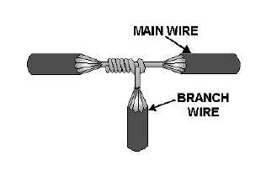
a- Western Union b- Tap Joint c- Pigtail Splice d- Fixture Splice

02- La siguiente ilustración pertenece a un empalme:
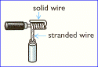
a- Western Union b- Tap Joint c- Pigtail Sílice d- Fixture Splice

03- La siguiente ilustración pertenece a un empalme:
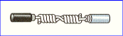
a- Western Union b- Tap Joint c- Pigtail Sílice d- Fixture Sílice

04- La siguiente caja es de tipo:
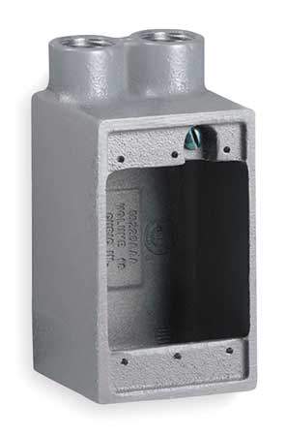
a- Caja tipo FSS b- Caja tipo FSCC c- Caja tipo FSSS d- F

05- La siguiente caja es de tipo:
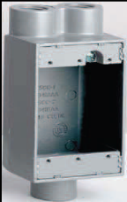
a- Caja tipo FSS b- Caja tipo FSCC c- Caja tipo FSSS d- F

06- La siguiente ilustración pertenece a:
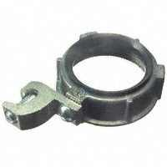
a- bushing b- ground bushing c- Type MC d- Type FSSC

07- La siguiente ilustración pertenece a:
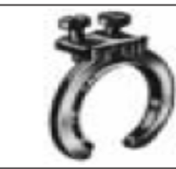
a- Thread grounding bushing b- Wedge grounding bushing
b- conector identado d- conector de compresión

08- La siguiente ilustración pertenece a:
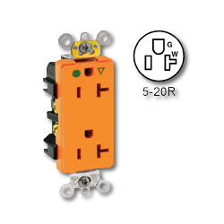
a- Isolate ground b- Hospital grade c- Isolated Ground & Hospital grade

09- La siguiente ilustración pertenece a:

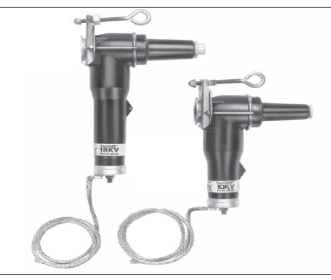
a- Pararrayos aéreos b- Pararrayos Soterrados c- Pararrayos tipo Pad Mounted

10- La siguiente ilustración pertenece a:
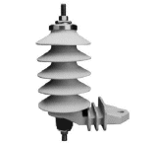
a- Pararrayos aéreos b- Pararrayos Soterrados c- Pararrayos tipo Pad Mounted

11- La siguiente ilustración pertenece a:
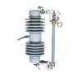
a- Caja tipo cerrada b- Caja tipo maleta c- caja tipo abierta

12- La siguiente ilustración es:
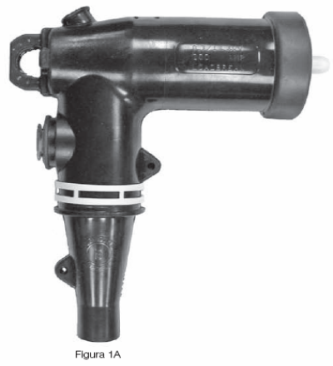

a- conector 90º c- conector 90º Female operación sin carga
b- conector 90º Female d- conector 90º Male operación con carga

13- La siguiente ilustración es un:
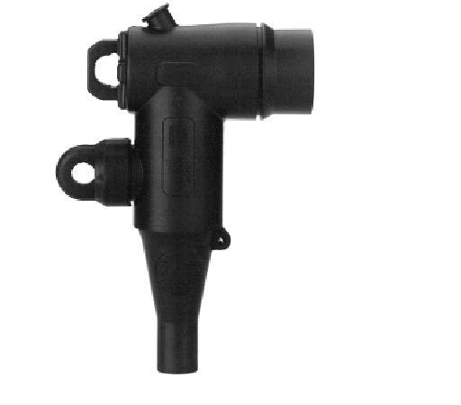
a- conector 90º c- conector 90º Female operación sin carga
b- conector 90º Female d- conector 90º Male operación con carga

14- El siguiente receptáculo pertenece a:
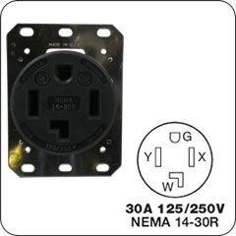
a- NEMA 14-30-R b- NEMA 14-50-P c- NEMA 14-30-P d- NEMA 14-50-R

15- El siguiente receptáculo pertenece a:
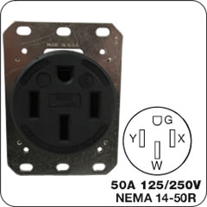

a- NEMA 14-30-R b- NEMA 14-50-P c- NEMA 14-30-P d- NEMA 14-50-R

16- El voltaje de transmisión eléctrica en Puerto Rico es:

a- 115 / 230 voltios b- 115 / 230 KVA voltios c- 115/230 KV d- 38KV

17- ¿Cuál es el calibre mínimo en conductores eléctricos AWG?

a- 12 AWG b- 18 AWG c- 36 AWG d- 22 AWG

18- El instrumento que se utiliza para medir altas temperaturas de calor es el:

a- Termómetro b- Pirómetro c- Galvanómetro d- Control de temperatura

19- ¿Cómo se mide el amperaje con la carga?

a- en paralelo b- en serie c- con un amperímetro d- con un voltímetro

20- Cuando se realizan trabajos soterrados y se va hacer una trinchera secundaria,
¿cuál es su profundidad?

a- 36 pies escala de ¼” b- 48 pulgadas
c- 36 pulgadas d- no existe profundidad

